**实验报告**

专业1： 机械工程

姓名1： 徐屹寒

学号1：

专业2：

姓名2：

学号2：

日期： 10.20

地点： 东3-308

课程名称： 电工电子学实验 指导老师： 陆玲霞 实验类型： 验证型

实验名称： 集成运算放大器应用（二） 成绩： 教师签名：

**一、实验目的**

1. 掌握幅值比较器的电路组成及工作原理。

2. 掌握用集成运放构成的方波、三角波发生器的工作原理和性能。

3. 了解压控脉宽调制电路的组成和工作原理。

**二、实验设备**

模拟电子技术实验箱，双踪数字示波器，函数信号发生器，直流电源，数字式万用表

**三、实验原理**

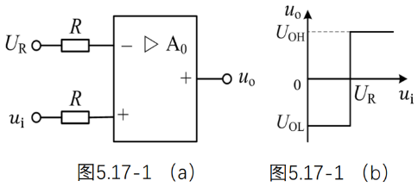1. 同相输入电压比较器

运放工作在开环状态，输出为正、负饱和电平。

当时，；当，；

电压传输特性曲线如右图所示。

当输入为一定幅度的正弦波时，比较器将输入正弦波变换为输出矩形波。

2. 由集成运放构成的方波、三角波发生电路和压控脉宽调制电路

（1））由集成运放构成的方波、三角波发生电路

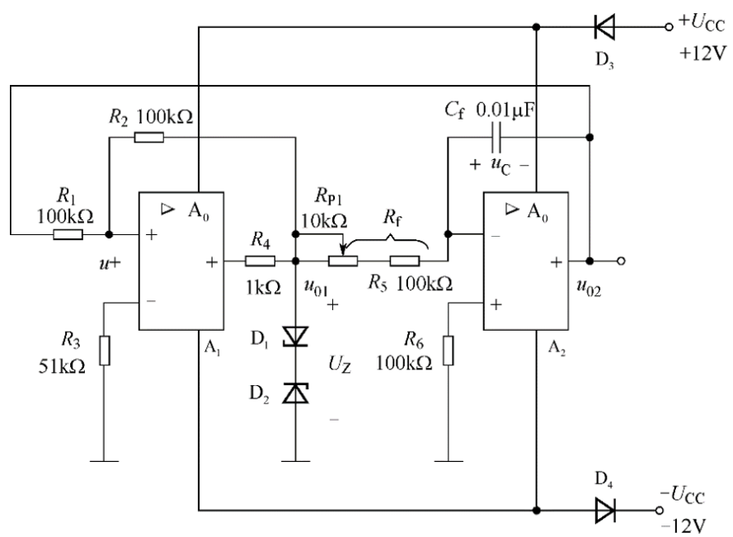

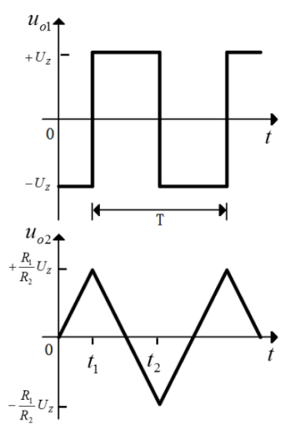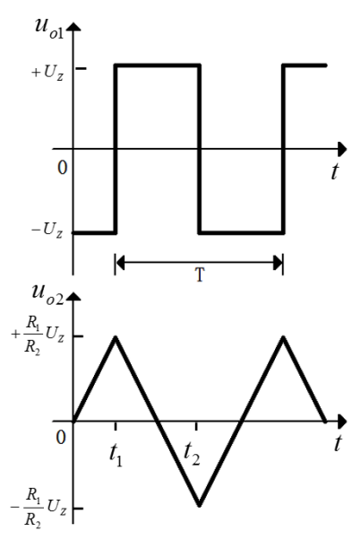其中输出方波，输出三角波

周期

频率

（2）压控脉宽调制电路

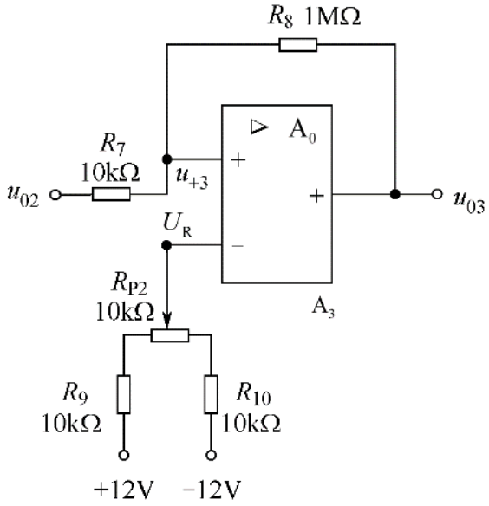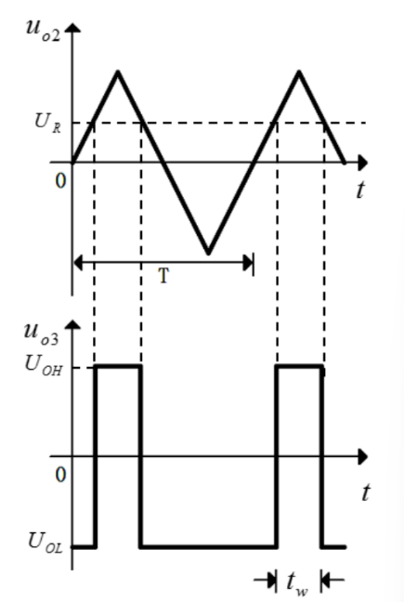电路中A3构成压控脉宽调制电路。

**四、预习要求**

预习课本、学在浙大和钉钉群上传的课件、学银在线（学习通）上的视频学习，学习了电工电子学中集成运算放大器等相关知识

**五、实验内容**

1. 同相输入电压比较器

**1、操作方法与实验步骤**

接直流电压1V。输入分别加直流电压0.5V和1.5V，用万用表测量相对应的输出电压，并记录值

**2、实验记录**

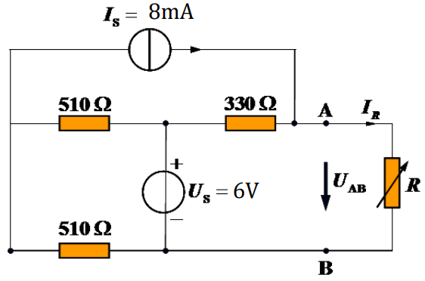**1、操作方法与实验步骤**

（1）按图2连接实验电路，改变AB端口上外接的电阻R，测量图中所示含源二端网络的外特性，记录可调电阻R的阻值，端口电压以及端口电流，将测量数据填入表2并作图。

图2

（2）将图2中独立电压源、独立电流源去除（电压源予以短路，电流源予以开路），同时不接外 部电阻R，用万用表测量此含源二端网络的等效电阻

（3）戴维宁等效电路的外特性测量

依据(1)、(2)所测量的开路电压与等效电阻构造戴维宁等效电路，选择和表2中相同的可调电阻 R，测量此戴维宁等效电路的外特性，将测量数据输入表3并作图。

（4）诺顿等效电路的外特性测量

依据(1)、(2)所测量的短路电流与等效电阻构造诺顿等效电路，选择和表2中相同的可调电阻 R，测量此诺顿等效电路的外特性，将测量数据输入表4并作图。

**2、实验记录**

**注：X/X指左边为标称值，右边为实测值**

|  |  |  |  |  |  |  |
| --- | --- | --- | --- | --- | --- | --- |
| 电阻 | 0/0 | 100/100.7 | 200/201.1 | 500/498.6 | 1200/1207 |  |
|  | 0 | 0.772 | 1.259 | 2.018 | 2.637 | 3.361 |
|  | 10.05 | 7.75 | 6.24 | 3.96 | 2.13 | 0 |
| 测量说明 | 短路电流 | / | / | / | / | 开路电压 |

表2

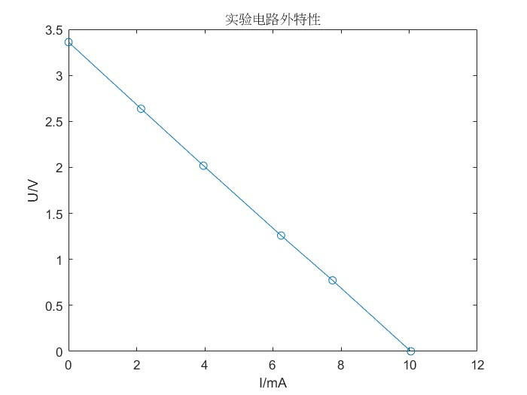

拟合直线为，也即

万用表测得此含源二端网络的等效电阻

|  |  |  |  |  |  |  |
| --- | --- | --- | --- | --- | --- | --- |
| 电阻 | 0/0 | 100/100.7 | 200/201.1 | 500/498.6 | 1200/1207 |  |
|  | 0 | 0.767 | 1.252 | 2.012 | 2.633 | 3.364 |
|  | 9.93 | 7.66 | 6.20 | 3.95 | 2.12 | 0 |
| 测量说明 | 短路电流 | / | / | / | / | 开路电压 |

表3

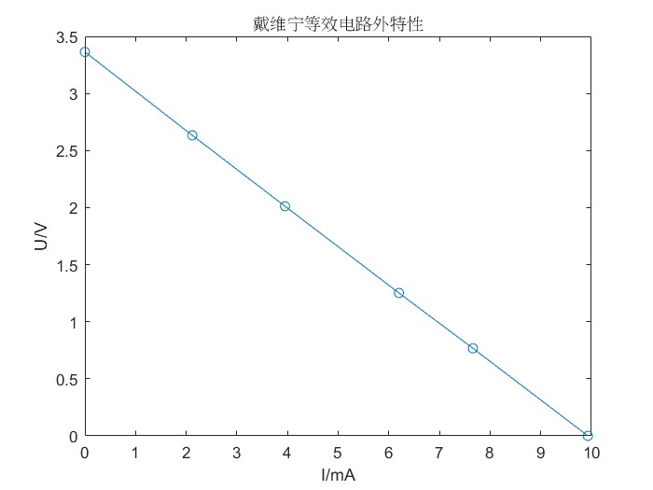拟合直线为，也即

|  |  |  |  |  |  |  |
| --- | --- | --- | --- | --- | --- | --- |
| 电阻 | 0/0 | 100/100.7 | 200/201.1 | 500/498.6 | 1200/1207 |  |
|  | 0 | 0.775 | 1.265 | 2.027 | 2.651 | 3.378 |
|  | 10.06 | 7.76 | 6.26 | 3.98 | 2.13 | 0 |
| 测量说明 | 短路电流 | / | / | / | / | 开路电压 |

表4

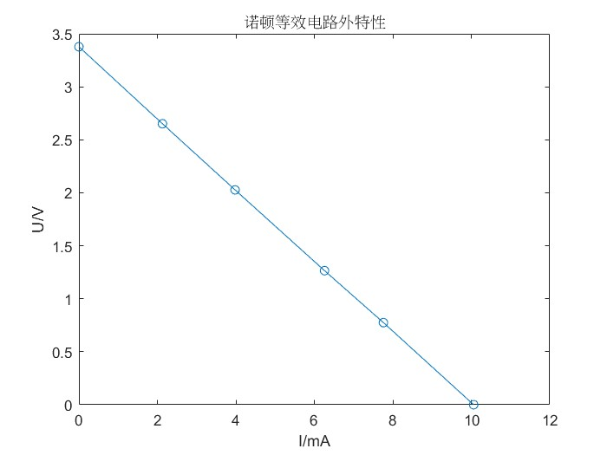

拟合直线为，也即

**六、思考题**

1. 在被测电压或电流给定参考方向之下，被测电压、电流值可能为负值。具体测量时，仪表正极应接参考电流的流入向或参考电压的正极处，仪表负极应接参考电流的流出向或参考电压的负极处

2. 流过的电流改变方向时，即两端电压为0。（如下图）



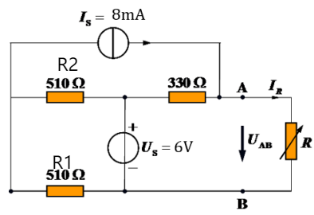

**七、实验总结**

**1、实验结果分析**

1. 根据实验任务1测量数据，的数值在电压源单独作用和电流源单独作用下的代数和近似于电压源****与电流源****共同作用的值。其相对误差分别为0.016%，0.64%，1.2%。

2. 根据实验任务2测量数据，绘制了实验电路、戴维宁等效电路以及诺顿等效电路外特性曲线，三条曲线大体相近。。

实验电路测出电阻的相对误差

戴维宁等效电路测出电阻的相对误差

诺顿等效电路测出电阻的相对误差

3. 除了电流表、万用表的测量误差外，造成误差很重要的一点是电流表和万用表的电阻。在本次实验中，我发现电流表接入后万用表数值发生了明显的变化。电流表存在电阻和万用表电阻不够大使得误差增大

4. 戴维南定理和诺顿定理使用条件是该二端网络必须是线性的。另外，若二端网络与外电路之间有耦合关系，则不能使用这两个定理。

**3、心得体会**

本次实验中我对戴维南定理和诺顿定理有了更深一步的理解，也能够更熟练地运用各种仪器。

**4、注：示波器相关图片已在实验二报告中上交**